Оглавление

*Введение* 1

*Обзор существующих технологий* 2

Экспертная система 2

База знаний ( *k*n*owledge base,KB*) 3

СИЭС 4

Схема Захмана 6

*Постановка задачи* 9

Цели 9

Данные 11

Функции 13

Роли 17

Размещение 18

Процессы 19

*Решение задачи* 22

Визуализация базы знаний СИЭС 22

Средства разработки. 25

Выбор технологий 26

Визуализация графа 26

Работа с базой данных 27

Примеры экранов 29

*Заключение* 30

*Литература* 31

*Приложение* 32

Index.html 32

Main.js 33

# *Введение*

В настоящее время многие из производителей ориентируются на переход от монолитных приложений к отдельным сервисам, в соответствии с подходом SOA (**service**-**oriented** **architecture**). Существуют специальные платформы класса «промежуточного слоя» (middlware), позволяющие управлять данными сервисами. В итоге идеальная корпоративная информационная система (КИС) представляет собой набор правильно подобранных систем или модулей, каждый из которых наиболее эффективно решает свою задачу.

В общем случае, набор модулей может быть представлен разными производителями, использующими различную терминологию и разные средства автоматизации.

Дополнительная сложность заключается в том, что системы, предлагаемые потенциальными исполнителями, как правило, отличаются не только набором возможностей, но и терминологией, используемой при их описании. Различная терминология приводит к умышленному или неумышленному искажению возможностей предлагаемых систем, что вызывает необходимость использования единого стандартного представления параметров участков и систем.

В отличие от остальных этапов внедрения КИС (диагностика, анализ, дизайн, разработка и тестирование, развертывание, опытная эксплуатация) этап подготовки, на котором осуществляется выбор системы и поставщика, является наименее формализованным. Дело в том, что когда поставщик решения уже выбран, он предлагает свою методику создания КИС, ориентированную на свой продукт и отработанную на большем или меньшем количестве предприятий. На этапе же выбора системы и поставщика заказчик оказывается наедине перед многообразием предлагаемых решений.

Наиболее важными задачами на этапе выбора инструмента создания КИС в целом или ее элемента являются следующие:

- формализация целей проекта автоматизации;

- определение области (участка) автоматизации;

- формирование требований к участку автоматизации;

- выбор подходящей системы или модуля для участка автоматизации.

Наибольший эффект достигается, если все перечисленные задачи будут решены комплексно.

Помощь заказчику КИС могла бы оказать Экспертная Система (ЭС) в области Корпоративных информационных систем.

В данной работе была поставлена задача реализовать прототип одного из модулей СИЭС – модуль визуализации на примере базы знаний о системах автоматизации.

# *Обзор существующих технологий*

## Экспертная система

**Экспертная система** - это интеллектуальная информационная система (ИИС), предназначенная для решения слабо формализуемых задач на основе накапливаемого в базе знаний опыта работы экспертов в проблемной области.

Экспертная система включает базу знаний с набором правил и механизмом вывода и позволяет на основании предоставляемых пользователем фактов распознать ситуацию, поставить диагноз, сформулировать решение или дать рекомендацию для выбора действия.

ЭС также способствует систематизации знаний. При помощи ЭС можно установить связи между решениями и рекомендациями, которые обычно хранятся только в памяти человека.

* Экспертные системы предназначены для воссоздания опыта, знаний профессионалов высокого уровня и использования этих знаний, в процессе управления.
* В основе построения экспертных систем лежит база знаний, которая основывается на моделях представления знаний.
* В системах, основанных на знаниях, правила (или эвристики), по которым решаются проблемы в конкретной предметной области, хранятся в базе знаний.
* Проблемы ставятся перед системой в виде совокупности фактов, описывающих некоторую ситуацию, и система с помощью базы знаний пытается вывести заключение из этих фактов.

## База знаний ( *k*n*owledge base,KB*)

- в информатике и исследованиях искусственного интеллекта — это особого рода база данных, разработанная для оперирования знаниями. База знаний содержит структурированную информацию, покрывающую некоторую область знаний, для использования кибернетическим устройством (или человеком) с конкретной целью. Современные базы знаний работают совместно с системами поиска информации, имеют классификационную структуру и формат представления знаний.

Полноценные базы знаний содержат в себе не только фактическую информацию, но и правила вывода, допускающие автоматические умозаключения о вновь вводимых фактах и, как следствие, осмысленную обработку информации.

Область наук об искусственном интеллекте, изучающая базы знаний и методы работы со знаниями, называется инженерией знаний.

Иерархический способ представления в базе знаний набора понятий и их отношений называется онтологией. Онтологию некоторой области знаний вместе со сведениями о свойствах конкретных объектов также можно назвать базой знаний.

Для построения базы знаний требуется:

* + провести опрос специалистов, являющихся экспертами в конкретной предметной области;
  + затем систематизировать, организовать и снабдить эти знания указателями, чтобы впоследствии их можно было легко извлечь из базы знаний.

БЗ содержит элементы:

* Факты (данные) из предметной области ;
* Специальные правила (эвристики), которые управляют использованием фактов при генерации знаний.

## СИЭС

Ситуационная Инструментальная Экспертная Система представляет собой оболочку экспертных систем, работающих в областях прикладной статистики и проектирования организационно- технических структур. Все знания система хранит в базах знаний, каждая из которых может соответствовать своей проблемной области. БЗ состоит из ситуаций, каждая из которых содержит набор Рекомендаций.

В одной ситуации обычно хранятся взаимосвязанные рекомендации, которые отличаются одним или несколькими условиями использования. Эти условия задаются Вопросами к пользователю, которые вместе с допустимыми ответами могут храниться в ситуации. Вместо рекомендации может быть ссылка на другую ситуацию или же происходить замена ответа на вопрос в другой ситуации. СИЭС накладывает определенные ограничения, обусловленные, главным образом, психологическими возможностями человека.

**Ситуация** - раздел базы знаний, решающий одну проблему. Включает совокупность вопросов, ответов на них и множество рекомендаций, которые в совокупности образуют целостный набор правил выбора.

Рекомендацией может быть, как ссылка на нужный программный продукт, так и ссылка на другую Ситуацию. Если использовать представление ситуаций в виде кругов, то размер круга, толщина стенок, его цвет могут следующим образом соответствовать качественным и количественным характеристикам ситуаций:

- качественные: формальная полнота и непротиворечивость, в соответствии с цветами спектра (Рисунок 3):

- синий: полная и непротиворечивая;

- зеленый: полная, но противоречивая;

- желтый: неполная, но непротиворечивая;

- красный: неполная и противоречивая;

- количественные: количество условий/ вопросов/ полей/ рекомендаций/ моделей/ ссылок на ситуации, с помощью следующих графических элементов:

- размер круга по сравнению с соседними;

- толщина стенок.

Схематично это выглядит так:

С = < {В}, {O}, {Р} , {Пок}>

Здесь Пок – Показатели, С – Ситуация, В – вопросы, О – ответы, Р –рекомендации.

{Пок} = < {Поккачества}, {Покколичества}>

Где Поккачества = {Полнота, Непротиворечивость},

Покколичесива = {Количество правил, Количество вопросов, Количество рекомендаций, Количество связей, …}

При использовании (СИЭС) - эксперт сам может классифицировать свои знания и вводить их в систему без помощи инженера по знаниям. В этом заключается основное преимущество СИЭС для работы с областями знаний - эксперт может сам вводить их в систему, не пользуясь при этом услугами инженера по знаниям.

## Схема Захмана

Схема Захмана является наиболее полным архитектурным каркасом и определяет общие свойства информационных систем на том уровне, когда они еще не зависят от парадигмы проектирования, технологии и средств разработки. Она систематизирует знания об архитектуре информационной системы, охватывая все аспекты проектирования за счет использования системы шести универсальных вопросов «Что? Кто? Где? Когда? Как? Почему?».

[](http://reqcenter.pro/wp-content/uploads/2015/08/zachman-rows-01.jpg)

Рисунок 1. Столбцы схемы Захмана

Захман адаптировал эти вопросы к проектированию информационных систем и уточнил срезы проектирования.

Срезы **Что** и **Как** отдаются для описания **Данных** и **Функций** информационной системы — объективному ядру систем этого класса.

**Зачем** и **Кто** — **Мотивация** и **Люди** вынесены вперед, это концентрирует внимание на том, что прежде всего должны быть определены цели создания системы, а потом уже конкретные функции и способы их реализации. **Люди** — это и заказчики системы, чьи цели должны быть достигнуты, и пользователи, выполняющие функции. Именно для них создается система и под их цели проектируются структуры данных и функций.

Следующие срезы — это **Место** и **Время,** соответствующие вопросам **Где** и **Когда**. Анализ информационной системы по этим срезам позволяет сформулировать [нефункциональные требования](http://nonfunctional-requirements/), без учета которых можно попасть в просак и не достигнуть поставленных целей.

Наши цели всегда привязаны к конкретному месту и времени и не имеют смысла без них. Чтобы это лучше запомнить, просто замкните схему Захмана вот так:

[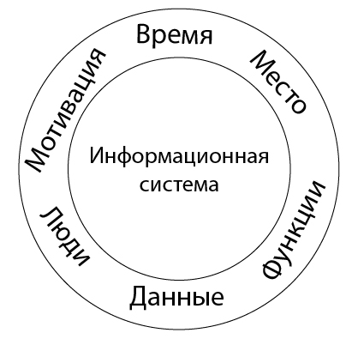](http://reqcenter.pro/wp-content/uploads/2015/08/zachman-circle2-01.jpg)

Рисунок 2. Свертка схемы Захмана

Также в схеме приводятся, но не навязываются, типы моделей для описания каждого среза системы.

[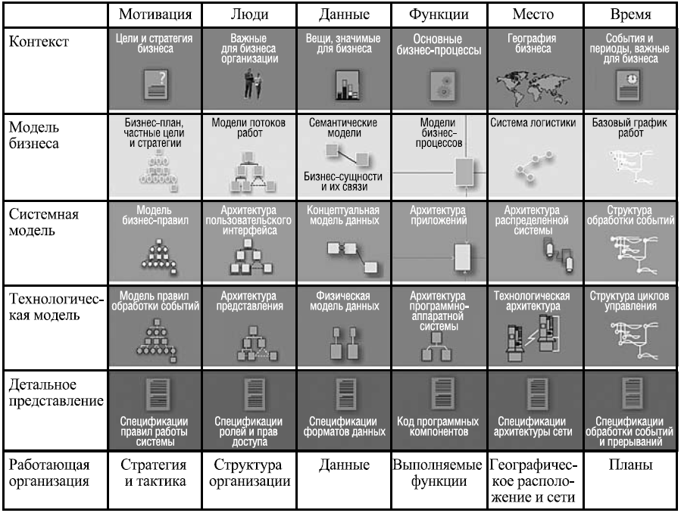](http://edu.reqcenter.pro/wp-content/uploads/2013/03/zachman.gif)

Рисунок 4. Расширенная схема Захмана в русском адаптированном переводе

# *Постановка задачи*

* Изучение структуры базы знаний СИЭС на основе текста диплома и дополнительных материалов.
* развитие модулей получения и извлечения знаний в части визуализации знаний на сайте.

Опишем постановку задачи более подробно с точки зрения Целей, Данных, Функций, Ролей, Размещения, Процессов.

## Цели

1. ***План***

Реализовать сервис для предоставления экспертных мнений клиентам

1. ***Концепция***

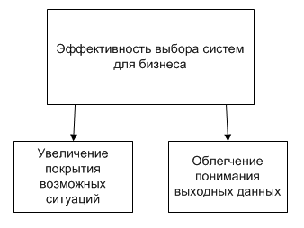

1. ***Логическая модель***

Задачи:

* провести обзор средств моделирования знаний в предметной области вопросно-ответных экспертных систем;
* разработать модель представления знаний с учетом поставленных требований;
* разработать архитектуру программного комплекса, для работы с базой знаний и обеспечения возможности визуализации базы знаний;
* реализовать модули экспертной системы для получения знаний пользователем и извлечения знаний у эксперта;
* заполнить базу знаний СИЭС на основе материалов курса «Корпоративные информационные системы».

Цели:

Традиционно наиболее важная цель

– увеличение финансовых показателей, прибыли.

Данная цель является и наиболее легко измеримой целью благодаря наличию множества разработанных методик. В соответствии с методологией BalancedScoreCard в качестве основных целей предприятия выявлены еще три направления:

- улучшение внутренних бизнес-процессов;

- улучшение отношения сотрудников, их обучение, и рост организации;

-улучшение положения на рынке (маркетинговые показатели, отношение клиентов).



Рис. Пример дерева целей

## Данные

1. ***План***

* Ситуации выбора, содержащие вопросы, ответы и рекомендации по выбору систем автоматизации
* Модели целей, функций, данных участков автоматизации с описаниями требований к системам автоматизации

1. ***Концепция***

1)

2) 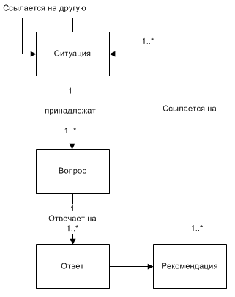

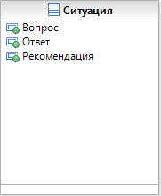

1. ***Логическая модель***

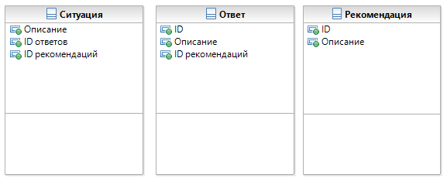

структура БД

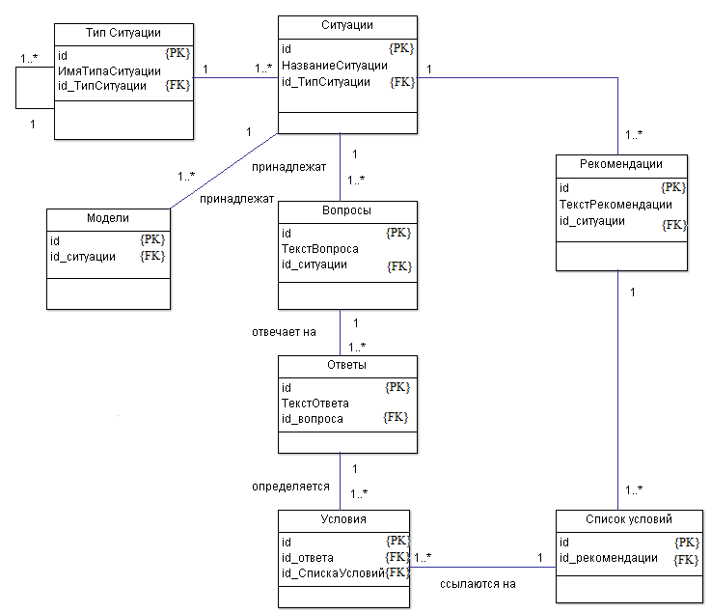

## Функции

1. ***План***

* создание ситуаций
* добавление правил выбора в ситуацию
* добавление моделей в ситуацию
* количественная оценка объема, полноты, противоречивости ситуации
* выдача информации на сайте в виде графа ситуаций
* получение рекомендаций о выборе системы автоматизации по конкретной ситуации

1. ***Концепция***

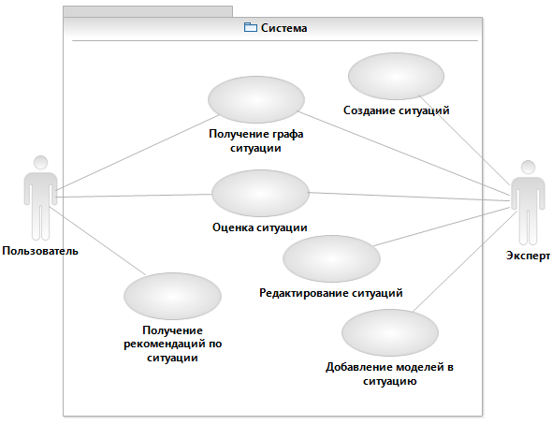

1. ***Логическая модель***

Эксперт

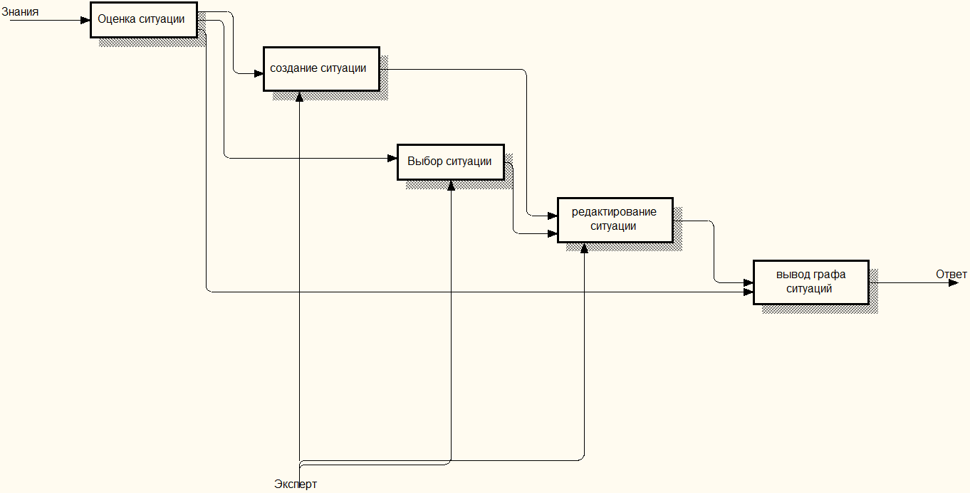

Пользователь

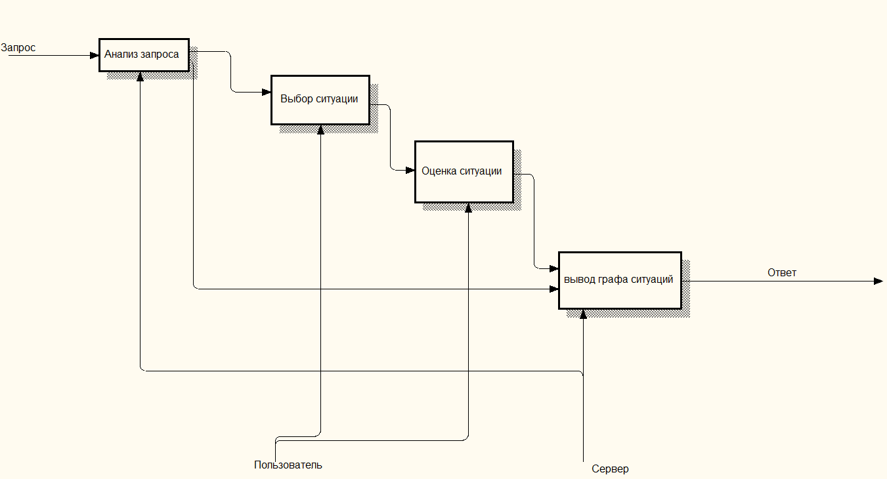

Список функций

* Навигация по разделам с помощью меню
* поиск необходимой ситуации графически
* навигация по дереву ситуаций
* поиск необходимой ситуации вопросно-ответной формой
* скачивание полного описания ситуации
* сравнение ситуаций
* получение графического коллажа самых часто используемых слов в описании ситуации
* авторизация
* добавление новых ситуаций
* пополнение описания существующих ситуаций

Разделы меню:

Выбор:

– БАЗА ЗНАНИЙ;

– СИТУАЦИЯ:

            - Список;

            - Графика;

Модификация:

– СИТУАЦИЯ:

– Создание;

– Удаление;

– Переименование;

– Содержание:

– ВОПРОСЫ;

– ОТВЕТЫ;

– ДЕЙСТВИЯ;

- МОДЕЛИ.

Выполнение;

Выявление:

– Дополнение:

– Действие;

– Вопрос;

– Оценка;

## Роли

1. ***План***

• Администраторы – люди, следящие за работоспособностью системы и занимающиеся её настройкой

• Клиенты – пользователи и эксперты системы;

• Эксперты – клиенты, изменяющие базу знаний СИЭС

• Пользователи – клиенты, получающие рекомендации от СИЭС

1. ***Концепция***

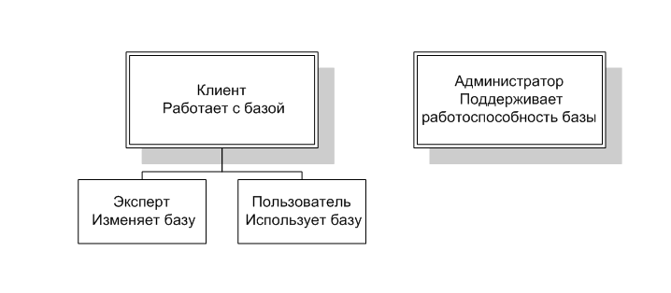

1. ***Логическая модель***

В роли Администратора должен выступать технический специалист, знакомыйсо структурой сайта.  
В роли Пользователей будут выступать предприниматели, желающие использовать необходимый в их случае набор программ для бизнеса.

В роли Экспертов будут выступать люди, умеющие грамотно управлять бизнесом в разных ситуациях.

## Размещение

1. ***План***

* веб-сервер и привязанная к нему база знаний должна располагаться на выделенном сервере(нынешнее расположение - [gnev41.github.io](http://gnev41.github.io))
* Клиент (пользователь или эксперт) может подключаться с любого браузера из сети интернет

1. ***Концепция***

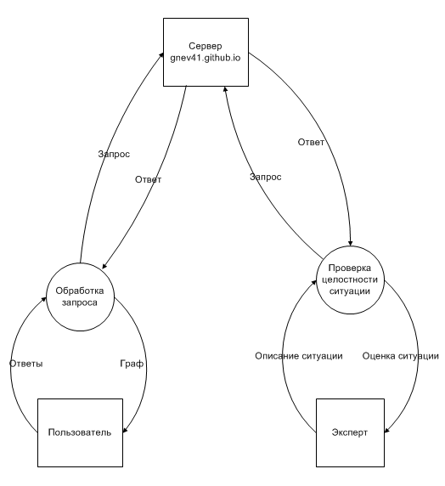

1. ***Логическая модель***

Клиенты будут использовать систему пользуясь своими браузерами дома,на работе и т.д., т.е. там, где им удобно.

Сама база знаний будет находится на выделенном сервере с личным доменом.

(нынешнее расположение - <gnev41.github.io>)

## Процессы

1. ***План***

* Демонстрация графа ситуаций:
  + Показ графа целиком
  + Показ ситуаций, связанных с выбранной ситуацией
  + Показ моделей, связанных с ситуацией
* Получение рекомендации:
  + Выбрана ситуация пользователем
  + Система задала вопрос
  + Пользователь выбрал ответ
  + Система обработала ответ, в результате, выполнено одно из действий:
    - Задан новый вопрос
    - Выполнен переход к новой ситуации
    - Выдана рекомендация
* Пополнение ситуации:
  + Создана ситуация экспертом
  + Выбрана ситуация экспертом
  + Эксперт добавил рекомендацию
  + Эксперт добавил вопрос
  + Система проверила ситуацию на формальную целостность, выполнен запрос дополнительной информации

1. ***Концепция***

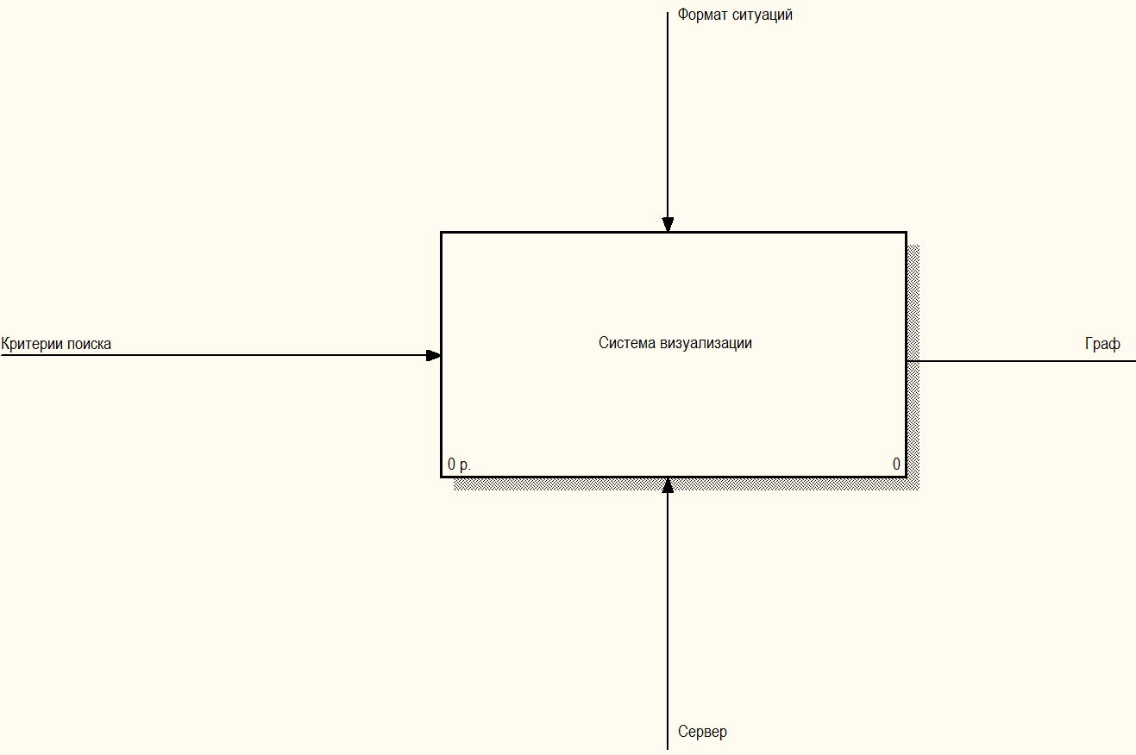

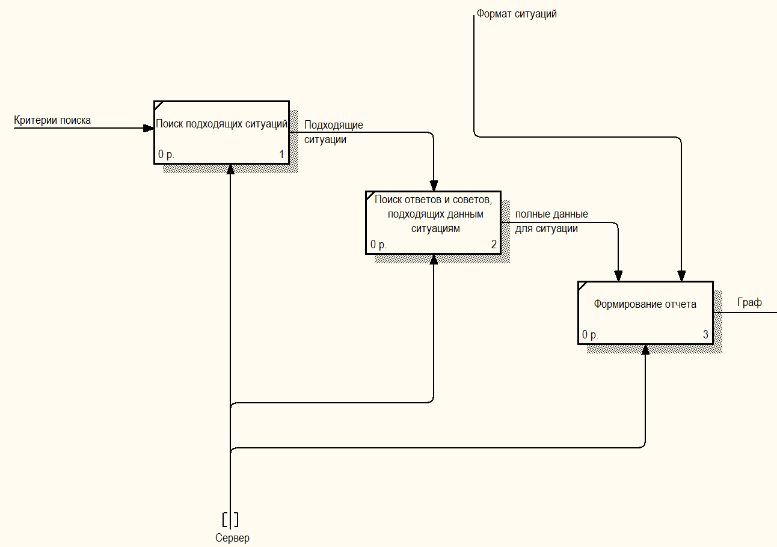

**Эксперт**

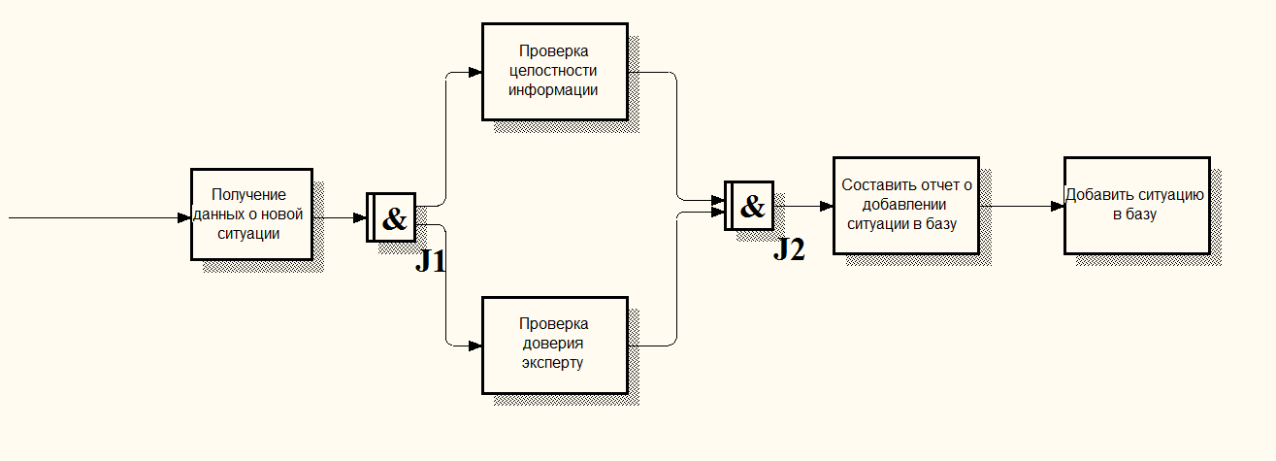

**Пользователь**

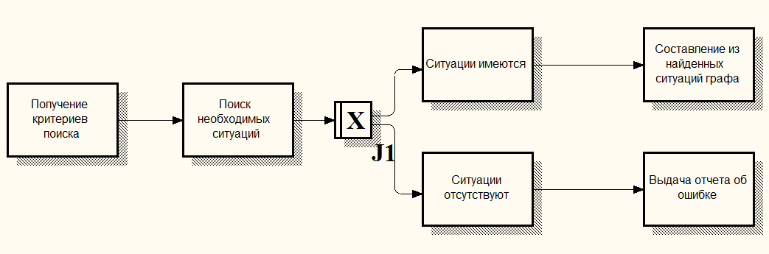

1. ***Логическая модель***

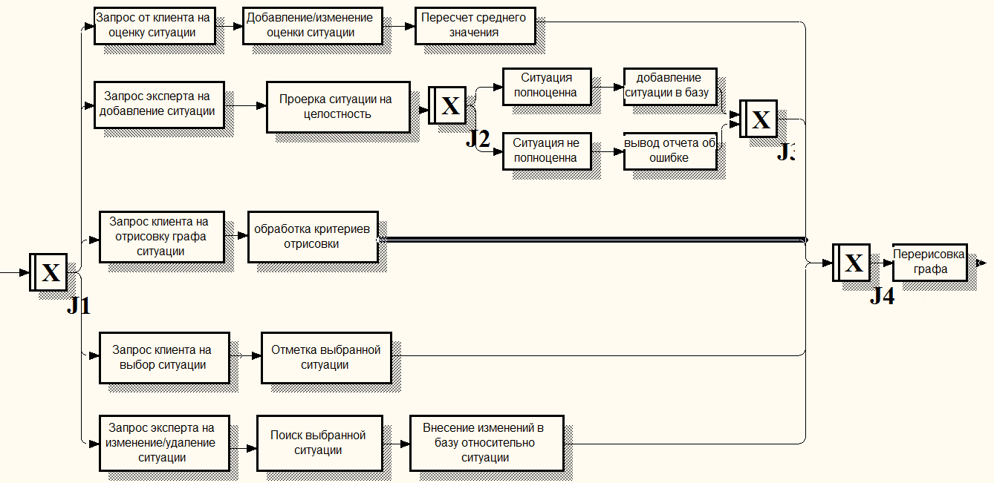

# *Решение задачи*

## Визуализация базы знаний СИЭС

Как следует из представленной модели базы знаний, в общем случае она представляет собой ориентированный граф, вершинами которого являются ситуации, а ребрами – операции, которые представляют собой ссылки на другие ситуации.

Рассмотрим возможные объекты визуализации СИЭС. Среди них:

- общая база ситуаций;

- набор ситуаций и связей между ними, объединенный общим разделом или головной ситуацией;

- отдельная ситуация, включающая в качестве своих элементов вопросы, ответы, рекомендации, модели;

В общем случае набор ситуаций СИЭС можно изобразить в виде обычной иерархии, раскрывая которую можно быстро попасть к нужной ситуации (Рисунок 2).



*Пример графического изображения набора ситуаций в виде графа*

Альтернативный способ представления дерева ситуаций - в виде вложенных кругов, каждый из которых соответствует одной ситуации. При этом если из одной ситуации вызывается несколько других, вызываемые ситуации могут быть изображены в виде кругов, вложенных в головную ситуацию (Рисунок 2).



*Пример графического изображения набора ситуаций в виде вложенных кругов*

Данный вариант представляется более компактным, поэтому далее будет рассматриваться в качестве основного. Воспользуемся возможностью дать наглядное представление об отдельной ситуации.



*Пример графического изображения набора ситуаций с использованием цвета*

Реализована была упрощенная модель ситуации без показателей :

С = < {В}, {O}, {Р} >

## Средства разработки.

1)В реализации программы использовался язык программирования JavaScript.

[прототипно-ориентированный](https://ru.wikipedia.org/wiki/%D0%9F%D1%80%D0%BE%D1%82%D0%BE%D1%82%D0%B8%D0%BF%D0%BD%D0%BE-%D0%BE%D1%80%D0%B8%D0%B5%D0%BD%D1%82%D0%B8%D1%80%D0%BE%D0%B2%D0%B0%D0%BD%D0%BD%D0%BE%D0%B5_%D0%BF%D1%80%D0%BE%D0%B3%D1%80%D0%B0%D0%BC%D0%BC%D0%B8%D1%80%D0%BE%D0%B2%D0%B0%D0%BD%D0%B8%D0%B5) [сценарный](https://ru.wikipedia.org/wiki/%D0%A1%D1%86%D0%B5%D0%BD%D0%B0%D1%80%D0%BD%D1%8B%D0%B9_%D1%8F%D0%B7%D1%8B%D0%BA) [язык программирования](https://ru.wikipedia.org/wiki/%D0%AF%D0%B7%D1%8B%D0%BA_%D0%BF%D1%80%D0%BE%D0%B3%D1%80%D0%B0%D0%BC%D0%BC%D0%B8%D1%80%D0%BE%D0%B2%D0%B0%D0%BD%D0%B8%D1%8F). Является реализацией языка [ECMAScript](https://ru.wikipedia.org/wiki/ECMAScript) .

JavaScript обычно используется как встраиваемый язык для программного доступа к объектам [приложений](https://ru.wikipedia.org/wiki/%D0%9A%D0%BE%D0%BC%D0%BF%D1%8C%D1%8E%D1%82%D0%B5%D1%80%D0%BD%D0%B0%D1%8F_%D0%BF%D1%80%D0%BE%D0%B3%D1%80%D0%B0%D0%BC%D0%BC%D0%B0). Наиболее широкое применение находит в [браузерах](https://ru.wikipedia.org/wiki/%D0%91%D1%80%D0%B0%D1%83%D0%B7%D0%B5%D1%80) как язык сценариев для придания [интерактивности](https://ru.wikipedia.org/wiki/%D0%98%D0%BD%D1%82%D0%B5%D1%80%D0%B0%D0%BA%D1%82%D0%B8%D0%B2%D0%BD%D0%BE%D1%81%D1%82%D1%8C) [веб-страницам](https://ru.wikipedia.org/wiki/%D0%92%D0%B5%D0%B1-%D1%81%D1%82%D1%80%D0%B0%D0%BD%D0%B8%D1%86%D0%B0).

Основные архитектурные черты: [динамическая типизация](https://ru.wikipedia.org/wiki/%D0%94%D0%B8%D0%BD%D0%B0%D0%BC%D0%B8%D1%87%D0%B5%D1%81%D0%BA%D0%B0%D1%8F_%D1%82%D0%B8%D0%BF%D0%B8%D0%B7%D0%B0%D1%86%D0%B8%D1%8F), [слабая типизация](https://ru.wikipedia.org/wiki/%D0%A1%D0%BB%D0%B0%D0%B1%D0%B0%D1%8F_%D1%82%D0%B8%D0%BF%D0%B8%D0%B7%D0%B0%D1%86%D0%B8%D1%8F), [автоматическое управление памятью](https://ru.wikipedia.org/wiki/%D0%A1%D0%B1%D0%BE%D1%80%D0%BA%D0%B0_%D0%BC%D1%83%D1%81%D0%BE%D1%80%D0%B0_%28%D0%BF%D1%80%D0%BE%D0%B3%D1%80%D0%B0%D0%BC%D0%BC%D0%B8%D1%80%D0%BE%D0%B2%D0%B0%D0%BD%D0%B8%D0%B5%29), [прототипное программирование](https://ru.wikipedia.org/wiki/%D0%9F%D1%80%D0%BE%D1%82%D0%BE%D1%82%D0%B8%D0%BF%D0%BD%D0%BE%D0%B5_%D0%BF%D1%80%D0%BE%D0%B3%D1%80%D0%B0%D0%BC%D0%BC%D0%B8%D1%80%D0%BE%D0%B2%D0%B0%D0%BD%D0%B8%D0%B5), функции как [объекты первого класса](https://ru.wikipedia.org/wiki/%D0%9E%D0%B1%D1%8A%D0%B5%D0%BA%D1%82_%D0%BF%D0%B5%D1%80%D0%B2%D0%BE%D0%B3%D0%BE_%D0%BA%D0%BB%D0%B0%D1%81%D1%81%D0%B0).

Языком JavaScript не владеет какая-либо компания или организация, что отличает его от ряда языков программирования, используемых в веб-разработке.

2)Среда разработки – Sublime Text.

[кроссплатформенный](https://ru.wikipedia.org/wiki/%D0%9A%D1%80%D0%BE%D1%81%D1%81%D0%BF%D0%BB%D0%B0%D1%82%D1%84%D0%BE%D1%80%D0%BC%D0%B5%D0%BD%D0%BD%D0%BE%D0%B5_%D0%BF%D1%80%D0%BE%D0%B3%D1%80%D0%B0%D0%BC%D0%BC%D0%BD%D0%BE%D0%B5_%D0%BE%D0%B1%D0%B5%D1%81%D0%BF%D0%B5%D1%87%D0%B5%D0%BD%D0%B8%D0%B5) [проприетарный](https://ru.wikipedia.org/wiki/%D0%9F%D1%80%D0%BE%D0%BF%D1%80%D0%B8%D0%B5%D1%82%D0%B0%D1%80%D0%BD%D0%BE%D0%B5_%D0%BF%D1%80%D0%BE%D0%B3%D1%80%D0%B0%D0%BC%D0%BC%D0%BD%D0%BE%D0%B5_%D0%BE%D0%B1%D0%B5%D1%81%D0%BF%D0%B5%D1%87%D0%B5%D0%BD%D0%B8%D0%B5) [текстовый редактор](https://ru.wikipedia.org/wiki/%D0%A2%D0%B5%D0%BA%D1%81%D1%82%D0%BE%D0%B2%D1%8B%D0%B9_%D1%80%D0%B5%D0%B4%D0%B0%D0%BA%D1%82%D0%BE%D1%80). Поддерживает [плагины](https://ru.wikipedia.org/wiki/%D0%9F%D0%BB%D0%B0%D0%B3%D0%B8%D0%BD) на языке программирования [Python](https://ru.wikipedia.org/wiki/Python).

Программа часто используется как [редактор](https://ru.wikipedia.org/wiki/%D0%A0%D0%B5%D0%B4%D0%B0%D0%BA%D1%82%D0%BE%D1%80_%D0%B8%D1%81%D1%85%D0%BE%D0%B4%D0%BD%D0%BE%D0%B3%D0%BE_%D0%BA%D0%BE%D0%B4%D0%B0) [исходного кода](https://ru.wikipedia.org/wiki/%D0%98%D1%81%D1%85%D0%BE%D0%B4%D0%BD%D1%8B%D0%B9_%D0%BA%D0%BE%D0%B4).

*3)Model-view-controller*(MVC, «модель-представление-поведение», «модель-представление-контроллер», «модель-вид-контроллер») — схема использования нескольких [шаблонов проектирования](https://ru.wikipedia.org/wiki/%D0%A8%D0%B0%D0%B1%D0%BB%D0%BE%D0%BD_%D0%BF%D1%80%D0%BE%D0%B5%D0%BA%D1%82%D0%B8%D1%80%D0%BE%D0%B2%D0%B0%D0%BD%D0%B8%D1%8F), с помощью которых [модель данных](https://ru.wikipedia.org/wiki/%D0%9C%D0%BE%D0%B4%D0%B5%D0%BB%D1%8C_%D0%B4%D0%B0%D0%BD%D0%BD%D1%8B%D1%85) приложения, [пользовательский интерфейс](https://ru.wikipedia.org/wiki/%D0%9F%D0%BE%D0%BB%D1%8C%D0%B7%D0%BE%D0%B2%D0%B0%D1%82%D0%B5%D0%BB%D1%8C%D1%81%D0%BA%D0%B8%D0%B9_%D0%B8%D0%BD%D1%82%D0%B5%D1%80%D1%84%D0%B5%D0%B9%D1%81) и взаимодействие с пользователем разделены на три отдельных компонента таким образом, чтобы модификация одного из компонентов оказывала минимальное воздействие на остальные. Данная схема проектирования часто используется для построения [архитектурного каркаса](https://ru.wikipedia.org/wiki/%D0%9A%D0%B0%D1%80%D0%BA%D0%B0%D1%81_(%D0%BF%D1%80%D0%BE%D0%B3%D1%80%D0%B0%D0%BC%D0%BC%D0%B8%D1%80%D0%BE%D0%B2%D0%B0%D0%BD%D0%B8%D0%B5)), когда переходят от теории к реализации в конкретной предметной области

## Выбор технологий

### Визуализация графа

|  |  |  |  |  |
| --- | --- | --- | --- | --- |
| ***Критерии*** | ***D3.js*** | | ***Arbor.js*** | |
|  | ***Оценка*** | ***Вес*** | ***Оценка*** | ***Вес*** |
| Простота установки/настройки | 10 | 5 | 10 | 5 |
| Количество функций | 10 | 10 | 6 | 10 |
| Качество документации | 7 | 7 | 7 | 7 |
| Скорость работы | 10 | 10 | 9 | 10 |
| Итого: | 299 |  | 249 |  |

Установка обеих библиотек происходила идентичными способами- либо указанием прямой ссылки на файл в интернете *(<script src=https://d3js.org/d3.v3.min.js ></script>*), либо скачиванием необходимых файлов с официального сайта и указанием ссылки на него (*<script src="js/arbor.js"></script>* ).

Арбор является удобной библиотекой для работы с графами, легким к пониманию и широким набором функций для работы с ними. Простейший пример можно сделать буквально за пару минут.

При сравнении c D3, Арбор имеет более узконаправленный направленность функций т.к. создан для работы только с графами, в то время как D3 призван для обработки и визуализации данных. Функций в D3 более чем достаточно: работа с 3D графикой, работа с графами, построение таблиц, различных динамических диаграмм, деревьев и даже карт. Высокая скорость работы в D3 достигается модульностью своих частей, т.е. при желании нарисовать простой кружочек, вы не будете подгружать также функции для рисовки 3D моделей и кривых Безье.

Выбран был D3.JS ввиду большего количества доступных функций.

### Работа с базой данных

|  |  |  |  |  |
| --- | --- | --- | --- | --- |
| ***Критерии*** | ***mongoose.js*** | | ***Ajax+php+MySql*** | |
|  | ***Оценка*** | ***Вес*** | ***Оценка*** | ***Вес*** |
| Простота установки/настройки | 3 | 7 | 10 | 7 |
| Количество функций | 10 | 10 | 10 | 10 |
| Качество документации | 7 | 7 | 6 | 7 |
| Скорость работы | 10 | 10 | 10 | 10 |
| Нагрузоустойчивость | 7 | 10 | 10 | 10 |
| Итого: | 340 |  | 412 |  |

Установка Mongoose происходит через встроенный менеджер пакетов библиотеки Node.js, которую также необходимо установить на сервер установщиком, как обычное ПО. Для использования связки AJAX+PHP+MySQL необходимо развернуть лишь MySQL сервер, а PHP и AJAX будут поддерживаться Веб-сервером, который уже стоит.  
Mongoose – библиотека для работы с базой данных MongoDB через JavaScript. Безопасность обеспечивается плохая т.к. приходится в коде в открытую указывать логин/пароль для входа в базу, а код JavaScript может увидеть любой пользователь через свой браузер. MongoDB является NoSQL базой и потому теряет скорость работы при больших объёмах данных.

Эти недостатки решены при использовании связки – логин/пароль указывается лишь в коде php, которому пользователь не может так легко получить доступ, а MySQL является нагрузоустойчивым типом базы данных. Слабостью этого метода является то, что необходимо учитывать особенности всех 3 использованных технологий и есть возможность ошибиться в 3 разных местах.

Выбрана была схема Ajax+php+MySql ввиду повышенной нагрузоустойчивости и большей информационной безопасности.

## Примеры экранов

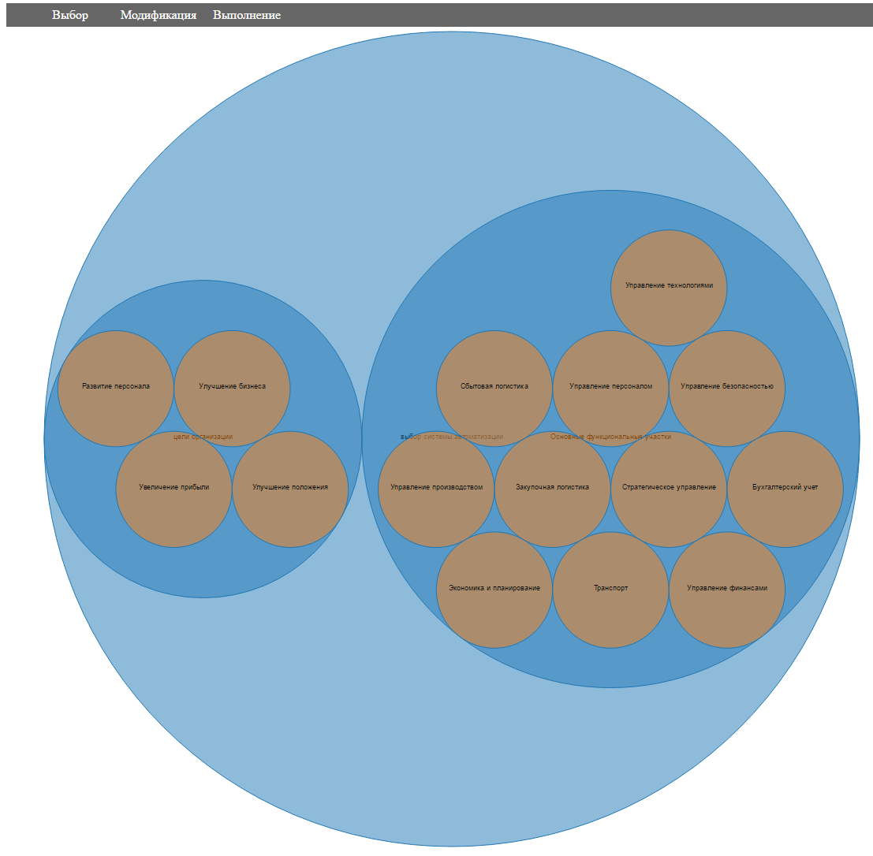

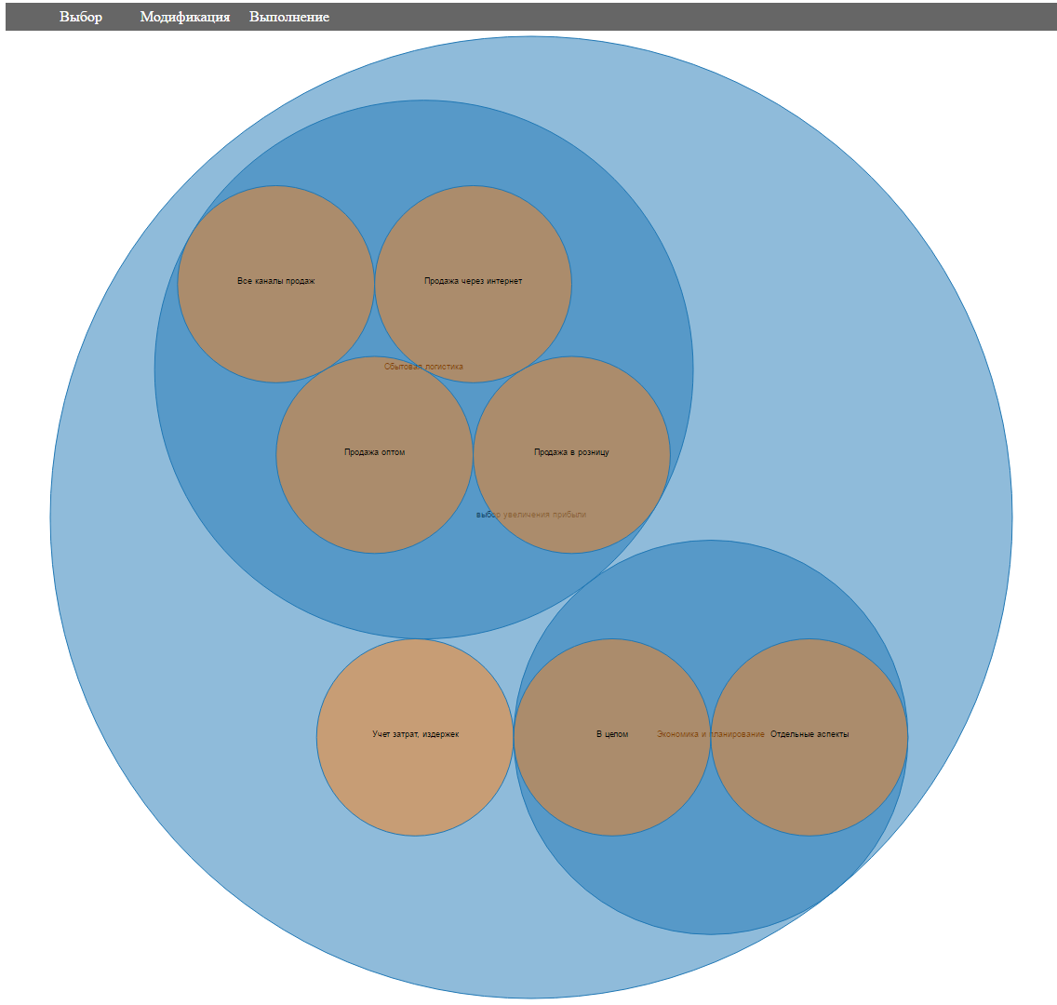

# *Заключение*

В результате проделанной работы были изучены вопросы создания ЭС, основные проблемы, возникающие при создании ЭС.

Были изучены основные принципы построения ЭС и основные выполняемые ЭС функции.

Был изучен принцип разбиения системы по схеме Захмана.

Была изучена с позиции пользователя система СИЭС, принципы ее работы.

Разработан проект по реализации системы СИЭС с использованием методики Захмана: построены уровни планирования, концепции, логический для доменов Цели, Данные, Функции, Роли, Размещение, Процессы.

Создан макет базы знаний из 22 ситуаций. Реализован макет модуля визуализации базы знаний, доступный на сайте [gnev41.github.io](http://gnev41.github.io)

# *Литература*

1. .Г.В. Рыбина “Основы построения интеллектуальных систем”.
2. Дэвид Флэнаган ” JavaScript: Подробное руководство”
3. Дзенгелевский А.Е. “Математическое и программное обеспечение ситуационной инструментальной экспертной системы”
4. Описание схемы Захмана ( <http://reqcenter.pro/zachman-framework/> )

# *Приложение*

## Index.html

<!DOCTYPE HTML PUBLIC "-//W3C//DTD HTML 4.01 Transitional//EN"

"http://www.w3.org/TR/html4/loose.dtd">

<html>

<head>

<meta charset="utf-8">

</head>

<link rel="stylesheet" type="text/css" href="style.css" media="all" />

<body>

<ul id="navbar">

<li><a class="radius">Выполнение</a></li>

<li><a >Выбор</a>

<ul>

<li><a >База Знаний</a></li>

<li><a >Ситуация</a></li>

</ul>

</li>

<li><a >Модификация ситуации</a></li>

<li><a >Выполнение</a></li>

</ul>

<table id="question">

<div id="main"></div>

</table>

<script src="../libs/d3/d3.min.js"></script>

<!--эта часть здесь для смертного меня, когда у меня не будет выхода в интернет, а делать уир будет хотеться -->

<script src="https://d3js.org/d3.v3.min.js" charset="utf-8"></script>

<script src="data.json"> </script>

<script src="main.js"></script>

</body>

</html>

## Main.js

var diameter = (window.innerWidth < window.innerHeight ? window.innerWidth : window.innerHeight)-50,

format = d3.format(",d");//описание функции приведения числа в нужный вид 3008 -> 3,008

var pack = d3.layout.pack();

var svg = d3.select("#main").append("svg");

var node ;

var data = dat;

var lastX,lastY;

function draw3DTextCircleCTX(s, x, y, radius, iSAngle){

// Радиан на символ

var fRadPerLetter = (Math.PI / s.length)-0.07;

// Сохраняем контекст, переводим и вращаем его

ctx.save();

ctx.translate(x,y);

ctx.rotate(iSAngle);

// Количество дополнительных нижних слоев

var iDepth = 4;

// Устанавливаем темно-зеленый цвет для дополнительных слоев

ctx.fillStyle = '#168d1e';

// Обрабоатываем каждый символ строки

for (var i=0; i<s.length; i++) {

ctx.save();

ctx.rotate(i*fRadPerLetter);

// Выводим дополнительные слои

for (var n = 0; n < iDepth; n++) {

ctx.fillText(s[i], n, n - radius);

}

// Параметры тени

ctx.fillStyle = '#00d50f';

ctx.shadowColor = 'black';

ctx.shadowBlur = 10;

ctx.shadowOffsetX = iDepth + 2;

ctx.shadowOffsetY = iDepth + 2;

// выводим символы

ctx.fillText(s[i], 0, -radius);

ctx.restore();

}

ctx.restore();

}

var circle,text,question;

function resize()

{

diameter =( window.innerWidth < window.innerHeight ? window.innerWidth : window.innerHeight)-50;

console.log(diameter);

render(data);

}

window.onresize = resize;

//обновление информации в

function get_data_update (name) {

d3.json(name+".json", function(error, json) {

if (error) return console.warn(error);

data=json;

render(json);

});

}

function render(json){

d3.select("#question")

.select("text")

.remove();

/*

//вставляем текст

question = d3.select("#question")

.select("td")

.append("text")//если проходит фильтр(нет детей т.е. сам ребенок последнего поколения),

.attr("dy", ".3em")// то пишем текст

.style("text-anchor", "middle")

.style("font-size","17px")

.text(function(d) { return json.question })

;

*/

d3.select("svg").remove();

svg=[];

pack = d3.layout.pack()

.size([diameter - 15, diameter - 15])

.value(function(d) { return d.size; });

svg = d3.select("#main").append("svg")

.attr("width", window.innerWidth)

.attr("height", window.innerHeight)

.append("g")

.attr("transform", "translate(1,1)");

d3.select("svg")

.append("defs")

;

/*

d3.select("svg")

.append("path")

.attr("d" , getPathData1()//getPathData( d3.select("#main_circle").datum().x, d3.select("#main_circle").datum().y,diameter/2)

)

d3.select("svg")

.append("defs")

.append("path")

.attr("d" , getPathData1()//getPathData(d3.select("#main_circle").datum().x, d3.select("#main_circle").datum().y,diameter/2)

)

.attr("id", "curvedTextPath")

;

d3.select("svg")

.append("text")

.append("textPath")

.attr("startOffset", "46%")

.attr("xlink:href", "#curvedTextPath")

.text("Hello, world!");

*/

node = svg.datum(json).selectAll(".node")//добавление всех кругов

.data(pack.nodes)

.enter().append("g")

.attr("class", function(d) { return d.children ? "node" : "leaf node"; })

.attr("transform", function(d) { return "translate(" + d.x + "," + d.y + ")"; })

;

node//добавление всплывающего текста

.filter(function(d) { return d.children; })

.append("title")

.text(function(d) { return d.name })

;

function getPathData(x,y,ra) {

// adjust the radius a little so our text's baseline isn't sitting directly on the circle

var r = ra * 1;

return 'm' + (x-r) + ',' + (y) + ' ' + //точно верные точки с поправкой на r|ra

'a' + ra + ',' + ra + ' 0 1 1 ' + (2*r) + ',1 Z';

}

//отрисовка самих кружочков

circle = node

//.filter(function(d) { return !d.children; })

.append("circle")

.attr("style","fill-opacity: 0.5")//прозрачность круга

.attr("r", function(d) { return d.r; })

;

node//отметка большого круга главным

.filter(function(d) { return d.r>(diameter/2 - 10); })

//.select("circle")

.attr("id", function(d) { return "main_circle"; })

;

node//добавление текста над кругом

.filter(function(d) { return d.children; })

.append("text")

.append("textPath")

//.attr("startOffset", "40%")

.attr("xlink:href",function(d) {

d3.select("defs")

.append("path")

.attr("id",d.name)

.attr("d",getPathData(

d.x,

d.y,

d.r)

);

return "#"+d.name; })

.text(function(d) { return d.name })

;

//текст внутри пузырьков

text = node.filter(function(d) { return !d.children; })

.append("text")//если проходит фильтр(нет детей т.е. сам ребенок последнего поколения),

.style("text-anchor", "middle")

.style("font-size","8px")

.text(function(d) { return d.name})

// d.r / 3 < d.name.length ? d.name.substring(0,d.name.substring(0, d.r / 3).lastIndexOf(" ")) : d.name; })

;

node

.filter(function(d) { return !d.children; })

//////////////////////////////////////////////////////////

.on('click', function (d, i){

//console.log(d3.select("#main_circle").datum().x+" "+d3.select("#main_circle").datum().x);

lastX=d3.select(this).datum().x;

lastY=d3.select(this).datum().y;

d3.select(this) // Выберем элемент, на который наведена мышь

.select("circle")

.transition() // Начинаем анимацию

.duration(3000) // Длительность анимации

.attr("transform", function(d) {

return "translate(" + (d3.select("#main_circle").datum().x-d.x) + "," + (d3.select("#main_circle").datum().y-d.y) + ")"; })

.attr("r", function(d) { return d3.select("#main_circle").datum().r ; })

;

console.log("click");

get_data_update(d.name);

;

})

//////////////////////////////////////////////////////////

.on('mouseenter', function(d) {

lastX=d3.select(this).datum().x;

lastY=d3.select(this).datum().y;

console.log("mouseenter");

d3.select(this) // Выберем элемент, на который наведена мышь

.select("circle")

.transition() // Начинаем анимацию

.duration(400) // Длительность анимации

.attr('r', function(d) { return d.r+3;})

;

})

//////////////////////////////////////////////////////////

.on('mouseleave', function(d) {

console.log("mouseleave");

d3.select(this)

.select("circle")

.transition()

.duration(100)

// Возвращаем в начальную позицию

.attr('r', function(d) { return d.r;})

.attr("transform", function(d) { return "translate(" + (lastX- d.x) + "," + (lastY-d.y) + ")"; })

});

}

render(data);